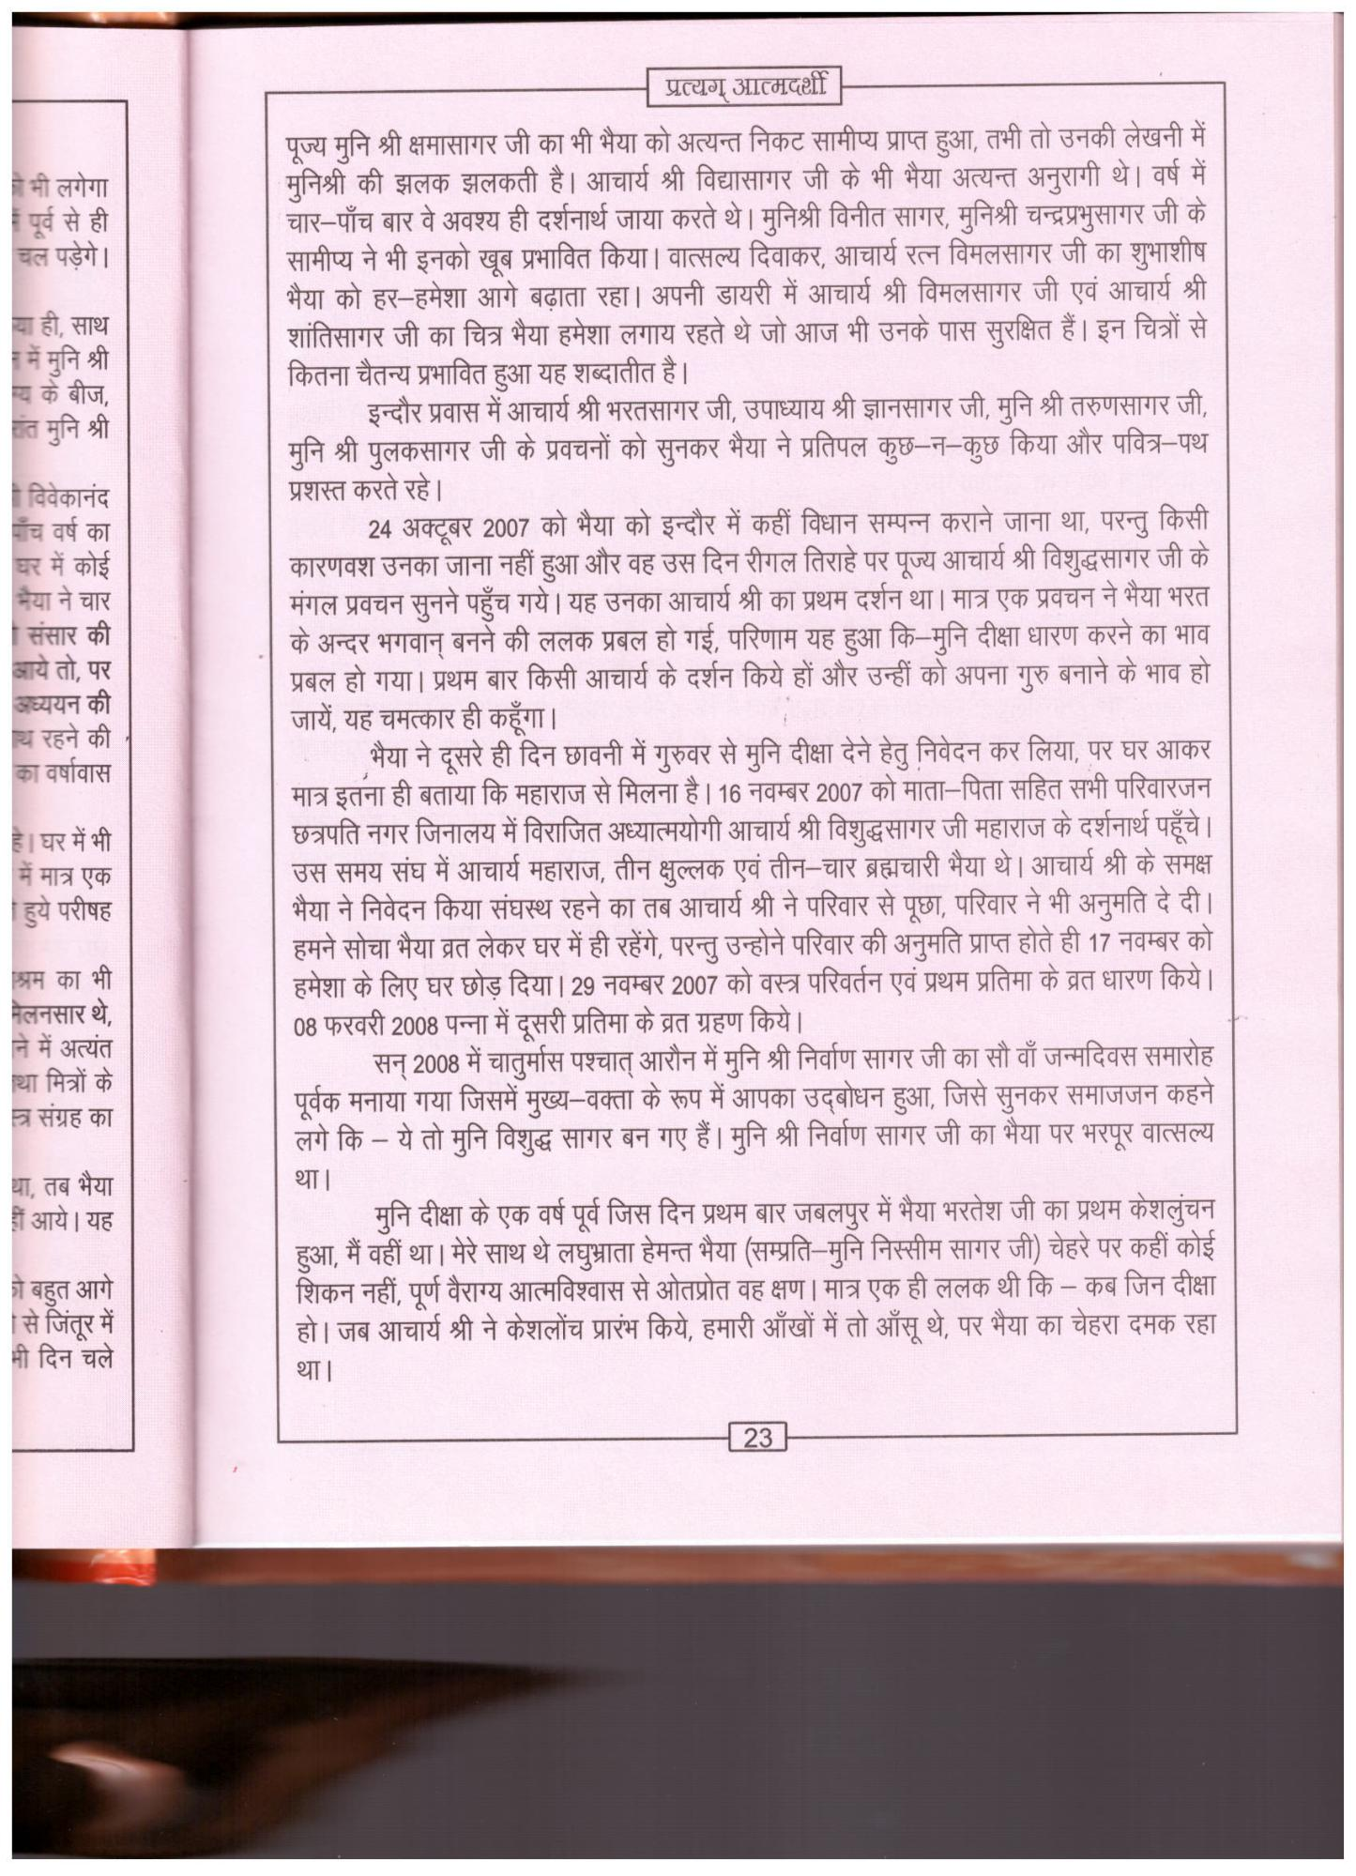

भी लगेगा में पूर्व से ही चल पड़ेगे।

या ही, साथ में मुनि श्री य के बीज, संत मुनि श्री

विवेकानंद पाँच वर्ष का घर में कोई

भैया ने चार

संसार की आये तो, पर अध्ययन की थ रहने की का वर्षावास

है। घर में भी

में मात्र एक हुये परीषह

श्रम का भी मिलनसार थे, ने में अत्यंत था मित्रों के त्रसंग्रह का

था, तब भैया

हीं आये। यह

की बहुत आगे

से जिंतूर में भी दिन चले

प्रत्यग् आत्मदर्शी

पूज्य मुनि श्री क्षमासागर जी का भी भैया को अत्यन्त निकट सामीप्य प्राप्त हुआ, तभी तो उनकी लेखनी में मुनिश्री की झलक झलकती है। आचार्य श्री विद्यासागर जी के भी भैया अत्यन्त अनुरागी थे। वर्ष में चार-पाँच बार वे अवश्य ही दर्शनार्थ जाया करते थे। मुनिश्री विनीत सागर, मुनिश्री चन्द्रप्रभुसागर जी के सामीप्य ने भी इनको खूब प्रभावित किया । वात्सल्य दिवाकर, आचार्य रत्न विमलसागर जी का शुभाशीष भैया को हर - हमेशा आगे बढ़ाता रहा। अपनी डायरी में आचार्य श्री विमलसागर जी एवं आचार्य श्री शांतिसागर जी का चित्र भैया हमेशा लगाय रहते थे जो आज भी उनके पास सुरक्षित हैं। इन चित्रों से कितना चैतन्य प्रभावित हुआ यह शब्दातीत है।

इन्दौर प्रवास में आचार्य श्री भरतसागर जी, उपाध्याय श्री ज्ञानसागर जी मुनि श्री तरुणसागर जी, मुनि श्री पुलकसागर जी के प्रवचनों को सुनकर भैया ने प्रतिपल कुछ-न-कुछ किया और पवित्र - पथ प्रशस्त करते रहे।

24 अक्टूबर 2007 को भैया को इन्दौर में कहीं विधान सम्पन्न कराने जाना था, परन्तु किसी कारणवश उनका जाना नहीं हुआ और वह उस दिन रीगल तिराहे पर पूज्य आचार्य श्री विशुद्धसागर जी के मंगल प्रवचन सुनने पहुँच गये। यह उनका आचार्य श्री का प्रथम दर्शन था । मात्र एक प्रवचन ने भैया भरत के अन्दर भगवान् बनने की ललक प्रबल हो गई, परिणाम यह हुआ कि -मुनि दीक्षा धारण करने का भाव प्रबल हो गया। प्रथम बार किसी आचार्य के दर्शन किये हों और उन्हीं को अपना गुरु बनाने के भाव हो जायें, यह चमत्कार ही कहूँगा ।

भैया ने दूसरे ही दिन छावनी में गुरुवर से मुनि दीक्षा देने हेतु निवेदन कर लिया, पर घर आकर मात्र इतना ही बताया कि महाराज से मिलना है। 16 नवम्बर 2007 को माता-पिता सहित सभी परिवारजन छत्रपति नगर जिनालय में विराजित अध्यात्मयोगी आचार्य श्री विशुद्धसागर जी महाराज के दर्शनार्थ पहूँचे। उस समय संघ में आचार्य महाराज, तीन क्षुल्लक एवं तीन-चार ब्रह्मचारी भैया थे । आचार्य श्री के समक्ष भैया ने निवेदन किया संघस्थ रहने का तब आचार्य श्री ने परिवार से पूछा, परिवार ने भी अनुमति दे दी। हमने सोचा भैया व्रत लेकर घर में ही रहेंगे, परन्तु उन्होने परिवार की अनुमति प्राप्त होते ही 17 नवम्बर को हमेशा के लिए घर छोड़ दिया। 29 नवम्बर 2007 को वस्त्र परिवर्तन एवं प्रथम प्रतिमा के व्रत धारण किये। 08 फरवरी 2008 पन्ना में दूसरी प्रतिमा के व्रत ग्रहण किये ।

सन् 2008 में चातुर्मास पश्चात् आरौन में मुनि श्री निर्वाण सागर जी का सौ वाँ जन्मदिवस समारोह पूर्वक मनाया गया जिसमें मुख्य वक्ता के रूप में आपका उद्बोधन हुआ, जिसे सुनकर समाजजन कहने लगे कि - ये तो मुनि विशुद्ध सागर बन गए हैं। मुनि श्री निर्वाण सागर जी का भैया पर भरपूर वात्सल्य

था।

मुनि दीक्षा के एक वर्ष पूर्व जिस दिन प्रथम बार जबलपुर में भैया भरतेश जी का प्रथम केशलुंचन हुआ, मैं वहीं था। मेरे साथ थे लघुभ्राता हेमन्त भैया (सम्प्रति-मुनि निस्सीम सागर जी) चेहरे पर कहीं कोई शिकन नहीं, पूर्ण वैराग्य आत्मविश्वास से ओतप्रोत वह क्षण । मात्र एक ही ललक थी कि - कब जिन दीक्षा हो। जब आचार्य श्री ने केशलोंच प्रारंभ किये, हमारी आँखों में तो आँसू थे, पर भैया का चेहरा दमक रहा

था।

23